Informacja prasowa: Silan
Sierpień 2021
Niezwykłe doznania zapachowe podczas prania?
Poczuj odrobinę luksusu z marką Silan i zdobądź pachnącą książkę Magdaleny Witkiewicz
Miękkie i pachnące pranie to gwarancja komfortu i zadowolenia domowników. Aby nadać tkaninom długotrwałego zapachu i miękkości, należy wybrać skuteczne i sprawdzone płyny do płukania. Produkty marki Silan z serii Supreme zmiękczają ubrania oraz inne tekstylia, a dodatkowo przyspieszają ich suszenie. Teraz do portfolio linii Silan Supreme dołączył nowy zapach – Pleasure, który zapewni ubraniom świeżość oraz piękną, elegancką woń na długi czas. Co więcej, wszystkie płyny do płukania Silan Supreme, są obecnie dostępne w nowej odsłonie z elegancką szatą graficzną oraz nową formułą zapachową. Kupując produkty Silan na Allegro, można otrzymać niedostępną w regularnej sprzedaży pachnącą książkę „Połączone” Magdaleny Witkiewicz.
Marka Silan posiada szeroką gamę płynów do płukania tkanin – linie Sensitive, Classic, Aromatherapy czy Fresh Control sprostają oczekiwaniom nawet najbardziej wymagających klientów. Na rynku dostępna jest również wegańska linia Naturals, której formuła została w 99% oparta na składnikach pochodzenia naturalnego – bazą do produkcji skutecznego składnika zmiękczającego są nasiona rzepaku. Produkty z linii Silan Supreme dodadzą zaś ubraniom francuskiego blichtru i szyku.
Trwałe zapachy, które pokochasz
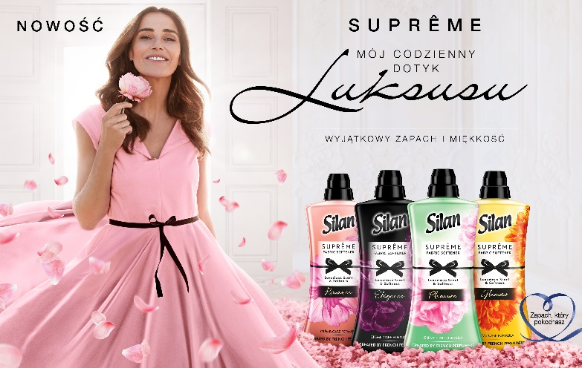
Linia Supreme wyróżnia się przede wszystkim unikatowymi zapachami, które zostały zainspirowane francuskimi perfumami i skomponowane przez francuskich twórców perfum – dodają świeżo wypranym ubraniom szlachetnego i kuszącego zapachu. W serii Supreme dostępne są cztery warianty: Romance, który urzeka owocowym zapachem oraz aromatem kremowej róży, Elegance, zachwycający kompozycją soczystych nut pomarańczy, Glamour, który zawiera wyrafinowaną i oryginalną bazę kwiatowo-drzewiastą oraz nowy zapach Pleasure, stanowiący świeże połączenie gruszki i jaśminu z olejkami.
Formuła każdego płynu została wzbogacona o technologię podwójnych kapsułek dla długotrwałego zapachu i miękkości tkanin. Kremowa receptura z wygładzającymi cząsteczkami chroni włókna i sprawia, że są bardziej elastyczne. Dzięki temu prasowanie tkanin staje się znacznie łatwiejsze. Warto zaznaczyć, że eleganckie, dostosowane do kształtu dłoni butelki Silan Supreme, pochodzą w 100% z plastiku z recyklingu.
„Połączone” – pachnące opowiadania we francuskim stylu
Marka Silan zaprosiła do współpracy bestsellerową pisarkę Magdalenę Witkiewicz, która stworzyła zbiór opowiadań „Połączone”, w których zapach i niebieska wstążka – jednoznacznie kojarzące się z marką Silan – odgrywają istotną rolę. – Myślę, że jest tam dużo zapachu – czasem wprost, a czasem wręcz przeciwnie. Zapach Paryża, zapach miłości, zapach namiętności – gram zapachem, to jest celowy zabieg – mówi autorka, jednocześnie podkreślając, że opowiadania bardzo podobają się zarówno jej, jak i czytelniczkom – mogłyby znaleźć się w każdym innym zbiorze.
Wydany w pachnącej okładce zbiór „Połączone” stanowią cztery opowieści: „Oddychając miłością”, „Ta noc pachnie tobą”, „Ubrana tylko w twój zapach” oraz „Rozwiąż mnie jak zagadkę”, których akcja toczy się w Paryżu. W każdej z nich, tak jak na opakowaniu Silana, pojawia się niebieska wstążka, która odgrywa rolę w życiu bohaterów. – Paryż wydaje się być czymś romantycznym, ekskluzywnym. I z tym właśnie Silan Supreme ma się kojarzyć - z takim paryskim szykiem. A wspomniana niebieska wstążka jest bardzo ważna dla bohaterów. Zawsze ma duże znaczenie – mówi Witkiewicz.
Książka „Połączone” Magdaleny Witkiewicz nie jest dostępna w regularnej sprzedaży. Można dostać ją gratis przy zakupie produktu Silan na Allegro. – Każda inicjatywa, która wspiera czytelnictwo, jest dla mnie bardzo ważna. Akcję Silan można na pewno do takich inicjatyw zaliczyć. Lubię nowe wyzwania, a czegoś takiego jeszcze nie było – dodaje Magdalena Witkiewicz.
Więcej informacji o marce Silan można znaleźć na www.silan.pl.
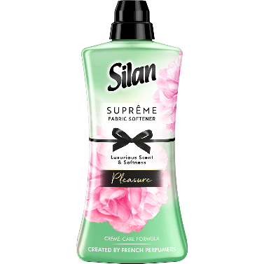
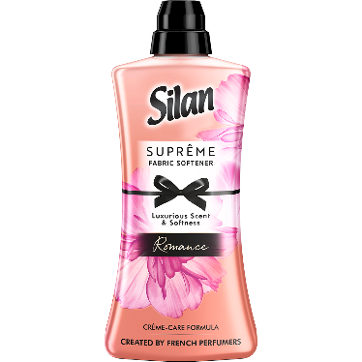
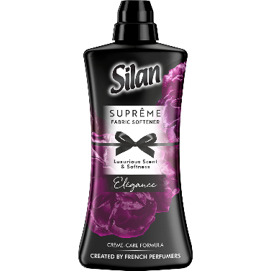
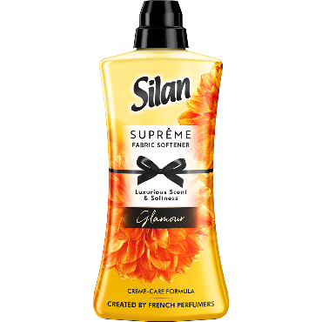

Silan Supreme, cena: ok. 14 zł/1,2l

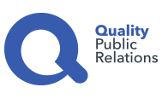 | Biuro Prasowe:  Natalia Kuchta  Senior Account Executive  tel.: +48 728 405 281  e-mail: n.kuchta@qualitypr.pl  Quality Public Relations  ul. Rydygiera 8 bud. 24 (9 piętro)  01-793 Warszawa

